Консультативная помощь для родителей
РАЗВИТИЕ МЕЛКОЙ МОТОРИКИ И КООРДИНАЦИИ ДВИЖЕНИЙ РУК У ДЕТЕЙ МЛАДШЕГО ДОШКОЛЬНОГО ВОЗРАСТА
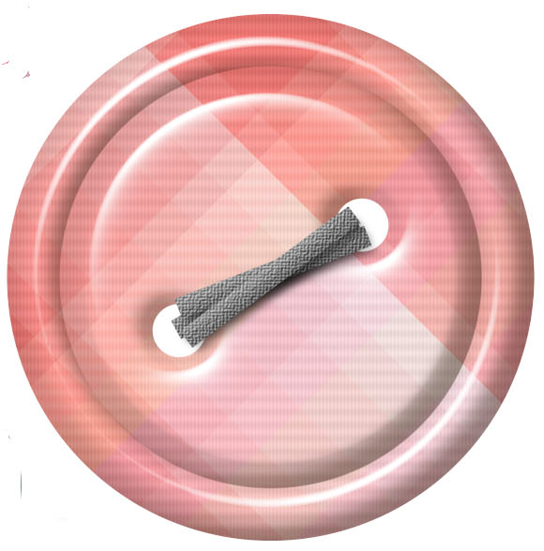Уже давно доказано, что ребёнок, мелкие мышцы рук которого недостаточно развиты, испытывает огромные трудности при овладении речью, причём не только звукопроизношением, но и лексико-грамматической, фонетической, смысловой стороной речи. А в последствии и при обучении в школе.
Конечно, существуют специальные упражнения для развития мелкой моторики, но и обычные повседневные дела тоже помогут вашему ребёнку. 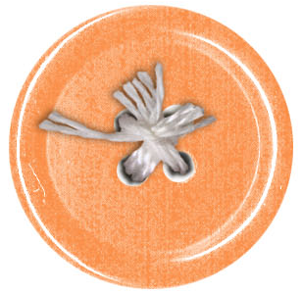
Хорошо, если он научится завязывать шнурки на ботинках, застёгивать и расстёгивать пуговицы. Всё это делает пальчики более ловкими.
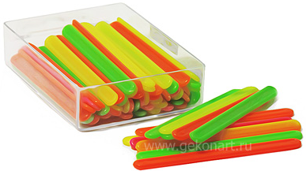Ребёнку наверняка понравится игра «тень на стене». Но сначала сами попробуйте сложить пальцы так, чтобы на стене появилась фигура, а потом предложите сделать это своему малышу.
В качестве самых простых развивающих игр можно использовать цветные палочки. Из них детям можно предложить выкладывать разнообразные фигурки и композиции. Постепенно условия игры следует усложнять. Допустим, сначала попросить ребёнка сложить фигурку, используя пальцы обеих рук, потом – пальцы только левой руки, затем – только правой, лишь указательный и средний пальцы одной руки и так далее.
Можно предложить своему ребёнку перелить воду из одного стакана в другой с помощью чайной ложки.
Можно посоревноваться, кто быстрее перенесёт стакан воды на расстояние 10 – 20 метров.
Кинезиологические упражнения (или как их еще называют «Гимнастика мозга») – это комплекс движений, позволяющих активизировать межполушарное воздействие, развивать мозолистое тело, улучшить память, внимание, речь, пространственные представления, развить мелкую и крупную моторику, облегчить процесс чтения и письма, снизить утомляемость, излишнее напряжение, повысить стрессоустойчивость организма. Причем, чем интенсивнее нагрузка, тем значительнее эти изменения!
"Работа кисти рук"
Не все кинезиологические упражнения для дошкольников легкие. Некоторые задания дети не могут выполнить, поэтому работа с кистями рук приходит на помощь воспитателям, логопедам и психологам. К тому же, такие действия развивают мелкую моторику рук, значит, и больше образовывается нервных связей между разными отделами мозга.
Упражнение заключается в том, что ребенок должен положить на стол кулак, потом поставить ладонь ребром, затем положить ладонь на поверхность. Задание отрабатывается руками поочередно, потом одновременно.
"Лягушка"
Ладошки на столе выполняют движения: правая лежит (вниз ладонью), левая сжата в кулак, затем наоборот. При каждой смене положения рук язык движется вправо, влево.
Необходимо напомнить, что мелкая моторика – это совокупность скоординированных действий нервной, мышечной и костной систем, часто в сочетании со зрительной системой в выполнении мелких и точных движений кистями и пальцами рук. В применении к моторным навыкам часто используется термин – ловкость.
«Колечко». Поочередно и как можно быстрее перебирайте пальцы рук, соединяя в кольцо с большим пальцем последовательно указательный, средний и т.д. Проба выполняется в прямом (от указательного пальца к мизинцу) и в обратном (от мизинца к указательному пальцу) порядке.
Вначале упражнение выполняется каждой рукой отдельно, затем вместе.
«Кулак—ребро—ладонь». Ребенку показывают три положения руки на плоскости стола, последовательно сменяющих друг друга. Ладонь на плоскости, ладонь, сжатая в кулак, ладонь ребром на плоскости стола, распрямленная ладонь на плоскости стола.
Ребенок выполняет пробу вместе с педагогом, затем по памяти в течение 8—10 повторений моторной программы. Проба выполняется сначала правой рукой, потом — левой, затем — двумя руками вместе. При усвоении программы или при затруднениях в выполнении педагог предлагает ребенку помогать себе командами («кулак—ребро—ладонь»), произносимыми вслух или про себя.

